Нефтеюганское районное Муниципальное Бюджетное Дошкольное образовательное учреждение
"Детский сад "Жемчужинка"
Ханты-Мансийского автономного округа-Югры Тюменской области Нефтеюганского района
пгтПойковски

Отчет
по самообразованию воспитателя
средней группы «Звездочки»
на 2021-2022 учебный год

На тему: «Формирование познавательного интереса у детей через ознакомление с обрядовым фольклором»

Ф.И.О. педагога: Кирсановой Галины Михайловны

пгт. Пойковский
2021-2022 гг
Тема: «Формирование познавательного интереса у детей через ознакомление с обрядовым фольклором (культурой)»

ПЕРСПЕКТИВНЫЙ ПЛАН РАБОТЫ ПО САМООБРАЗОВАНИЮ ПЕДАГОГА

Месяц | Тема занятия | Содержание | Литература
Работа с детьми
Октябрь» | Развлечение:  «Осенины». | Дидактическая игра «Что растет в саду и огороде». Загадывание загадок об овощах и о фруктах. Разучивание потешек | «Приобщение детей к истокам русской народной культуры», О.Л.Князев, с.46
Ноябрь | Творческое задание по русской народной сказке «Теремок», «Репка», «Курочка Ряба» | Занятие конструирование из деталей ТИКО по схемам. Самостоятельный пересказ детьми сказок. | Интернет ресурсы  Конспект занятия.
Декабрь | Игровая программа: «Приглашаем в гости к нам» | Игра – упражнение «Вежливое обращение к гостям» | «Приобщение детей к истокам русской народной культуры», О.Л.Князев, с.57
Январь | Развлечение: «В гостях у сказки: «Добрый мир» | Беседа о характерных особенностях января. Знакомство со сказкой «Морозко» | «Приобщение детей к истокам русской народной культуры», О.Л.Князев, с.76
Февраль | Оздоровительный досуг: «Путешествие в волшебный лес». | Беседа о характерных особенностях февраля. Знакомство со сказкой «Два Мороза». | «Приобщение детей к истокам русской народной культуры», О.Л.Князев, с.77
Март | Забава: «В гостях у сказки»: «За что я благодарен маме» | Беседа о маме. Изготовление поделок в подарок маме. | «Приобщение детей к истокам русской народной культуры», О.Л.Князев, с. 79
Апрель | Творческая деятельность «Доброе слово в семье»  -Развлечение: «Золотое яичко» | Знакомства с традициями народных гуляний на Пасхальной недели. Словесные игры. Пение частушек. | «Приобщение детей к истокам русской народной культуры», О.Л.Князев, с.84
Май | «Устное народное творчество в развитии речи детей дошкольного возраста» | Знакомство с балалайкой. Пословицы и поговорки о балалайке | «Приобщение детей к истокам русской народной культуры», О.Л.Князев, с.58
Работа с родителями
Ноябрь | Анкетирование «о семейных традициях и праздниках; о имени ребенка»
Декабрь | Семейный кружок дизайно - образования «Журавлик»:  «Любимый образ»
Январь | Консультация:  «Воздействие обрядовых игр на развитие познавательного интереса детей младшего дошкольного возраста»
Февраль | Мастер – класс: «Развитие творческих способностей детей через продуктивную деятельность»
Март | Брошюра: «Устное народное творчество в развитии речи детей младшего дошкольного возраста»
Апрель | Выставка совместных творческих работ родителей и детей на тему «»
Работа с педагогами
Декабрь | Рекомендации для педагогов: «Формирования навыков разговорной речи у детей младшего дошкольного возраста средствами народного фольклора».
Апрель | Рекомендации для педагогов: «Воздействие обрядовых игр на развитие познавательного интереса детей младшего дошкольного возраста»
Самореализация
Сентябрь - май | Изучение методической литературы
Май | Отчёт о проделанную работу по теме самообразования

План реализации программы:

Пути реализации:

- Индивидуальные и групповые занятия,
- Повседневная жизнь в группе.
- Изучение разных форм фольклора.
- Работа с родителями.
- Работа с педагогами.
- Театрализованная деятельность.

Прогнозируемый у воспитанников:

- сформируется устойчивый интерес к народному творчеству, традициям и культуре родного края;
- повысится уровень связной речи;
- словарь детей обогатиться новыми словами, оборотами, выражениями.
У педагогов:

- повышение теоретического уровня по теме проекта;
- внедрение современных методов и технологий по развитию речи средствами фольклора;
- самореализация;
- обобщение и распространение опыта.
У родителей:
- взаимодействие с педагогами по вопросу развития речи;
- поощрение использования фольклора в играх детей дома

Отчет по самообразованию
на 2021-2022 учебный год по теме:
Одной из главных задач воспитания и обучения детей в детском саду является развитие речи, речевого общения. Эта общая задача состоит из ряда отдельных задач:
- расширение, обогащение и активация словаря;
- воспитание звуковой культуры речи;
- формирование правильной разговорной речи;
- развитие связной речи.
Свою практическую деятельность с детьми среднего дошкольного возраста строю на следующих основных принципах:
- на тщательном, обусловленном возрастными возможностями детей отборе материала;
- интеграции работы с различными направлениями воспитательной работы и видам деятельности детей (Развитие речи, ознакомление с природой, различные игры);
- активного включения детей.
Применяю такие приемы обучения, как:
- динамический акцент на фрагментах текста,
- действительное соучастие,
- наглядность,
- неоднократное повторение в игровой форме
- режимных моментах.
Для этого использую потешки для сна, во время приема пищи, на прогулки и др. Все это вызывает положительный эмоциональный отклик у детей среднего дошкольного возраста, желание еще раз их слышать и запомнить. Ребята слушают их, просят повторить хорошо знакомые и любимые, чему во многом способствует и особая ритмическая организация, которая играет определенную роль в создании психологического комфорта.
Понимая, что совершенствование речевого общения невозможно без расширения словарного запаса ребенка, уделяю большое внимание его закреплению и активизации. Чтобы новые, довольно трудные слова прочно вошли в лексикон детей, использую различные методические и игровые приемы.
«Доскажи словечко»
Это куколка, Акулька,
У нее кроватка - … (люлька).
В печку слазить очень рад,
А зовут его... (ухват).
У нее доска и палка-
Это бабушкина... (прялка).
Кашу варит всем дружок,
Круглобокий... (чугунок).
«Словесное лото или Кому что»
Карточки с картинками (бабушка, прялка, люлька, хозяйка, ухват, чугун, коромысло, ведро, младенец и др.).
Важным условием успешной работы над словарем детей является единство развития словаря с развитием познавательных процессов.
Расширяя словарь детей через русский народный фольклор, нельзя не отметить познавательное значение таких словосочетаний из русских народных сказок, по которым можно учить ориентировке в пространстве, давать понятие о временных представлениях, величине. Вот только некоторые из них:
Направо пойдешь - клад найдешь,
Налево пойдешь — коня потеряешь,
Прямо пойдешь — сам пропадешь.

Утро вечера мудренее.
Не по дням, а по часам.
От мала до велика.
Следующей задачей речевого развития является воспитание звуковой культуры речи. И ее я пыталась решить, используя различные виды русского фольклора. Для артикуляционной и пальчиковой гимнастики брала народные игры «Сорока-ворона», «Этот пальчик в лес ходил»,. «Этот пальчик —
дедушка», «У нашей у бабушки десять внучат» и др. Это способствует развитию моторики рук, вырабатывает умение проговаривать текст совместно с выполняемыми действиями.
Учитывая, что звуковая культура речи это не только правильное звукопроизношение, но и умение регулировать темп, громкость, дыхание, обратилась к такому виду фольклора, как заклички, колыбельные, скороговорки.
Само слово «заклички» побуждает детей говорить громко — закликать. Использовала такой прием: «Скажи так, чтобы солнце тебя услышало!» да разве можно сказать тихо такой текст, в содержании которого изначально заложена просьба, желание видеть солнце!
Солнышко, появись!
Красное нарядись!
Чтобы год от года была у нас погода!
Противоположным свойством обладают пестушки. Их хочется проговаривать напевно, ласково, поэтому само содержание побуждает детей произносить их тихо, спокойно.
Тише, куры, не шумите,
Мово Ваню не будите,
А мой Ваня будет спать,
Будет глазки закрывать.
Педагогическая наука давно признала скороговорки инструментом совершенствования произношения, изменения темпа речи, развития артикуляционного аппарата. Но еще в старину люди поняли всю их педагогическую ценность и использовали для воспитания у детей чувства ритма, для преодоления косноязычия. Постоянно используя этот жанр фольклора в работе собрался практический материал.
Велика ценность фольклора в формировании у детей слухового внимания, фонематического слуха и правильного произношения, так как сама звуковая ориентация фольклорного стиха наполнена обилием рифм, повторов, созвучий.
Пошел медведь к броду — бултых в водй!
Уж он мок, мок, мок,
Уж он кис, кис, кис.
Вымок, выкис, вылез, высох,
Встал на колоду -
Бултых в воду!
Чтобы сформировать связную речь ребенка, необходимо научить его пользоваться различными звуковыми средствами. Это и интонация, и логическое ударение, подбор наиболее подходящих слов, и многое другое.
Основой связной речи, заключающей в себе различные языковые средства, является диалог. Для диалога характерны неполные предложения, восклицание, вопрос, междометие, яркая интонационная мимика. Все это мы находим в фольклорных диалогических текстах. Звучание и обыгрывание лишь одного диалогического фольклорного текста помогло детям освоить вопросительную интонацию «Курочка — рябушечка».
Конкретность сформулированных вопросов вызывает четкий и простой ответ. Неполное предложение помогает сохранить интонацию вопроса, услышать ее в тексте. Освоив интонационную выразительность в коротких неполных предложениях, дети смогут ее проявлять в распространенных и сложных предложениях.
Опыт показал, что восклицательную интонацию продуктивнее отрабатывать на закличках, так как в них присутствует восклицание:
«Солнышко!
Ведрышко!
Выйди поскорей!
Будь к нам добрей!»
Большое влияние на воспитание яркой интонационной выразительности, эмоциональности речи детей влияют русские народные словесные игры, как их еще называют, игры с приговорами. Для них особенно характерны интонационно-мимические компоненты, которые зависят от личных способностей игроков, от духа игры. Наверное, поэтому дети их так любят.
Игра «Девица — девица».
Участники: девица — водящий и группа детей.
Дети: . Девица — девица, сходи по водицу!
Девица. Я волка боюсь, я лисицы боюсь, я медведя боюсь!
Дети. Волк на работе, лиса на болоте, а медведь смеется — голова трясется!
Девица. Поймаю вас всех сейчас! (Ловит, дети убегают.)
Чем чаще дети играли в эту игру, тем сильнее проявлялись эмоции и мимика. Если в начале они прости проговаривали текст, то позднее в их речи появился оттенок насмешки, интонационная выразительность. Девица проговаривала текст капризным тоном, появилась ответная реакция на насмешку, которая выразилась в мимике и интонации.
К этой игре можно добавить и ряд других, которые окажут воспитателю неоценимую помощь в развитии интонационной выразительности речи детей. Например: «Кисонька — мурысеька», «Кривой петух», «Трух — трух», «Я — хитрая лисица».
Хочется отметить положительное влияние театрализованной деятельности на все факторы развития речи ребенка. Разнообразные виды красочных театров в сочетании с недлинными, но колоритными в речевом отношении фольклорными текстами побуждают детей проявлять все свои речевые знания, эмоциональные качества. Особенно ценны в этом отношении потешки, небылицы, короткие сказки, героями которых являются животные и дети.
Регулярно провожу с детьми народные праздники: осенние посиделки, Масленица, Зимние святки, активными участниками которых являются и взрослые и дети. При разработке сценария праздника особое внимание уделяю подбору словесно-музыкальных, драматических, игровых и хореографических произведений обрядово-календарного фольклора. Произведения соответствуют содержанию праздника, интересные и доступные детям.
Насыщенность народного праздника сюрпризными моментами, творческими импровизациями, стимулируют интерес детей, усиливают их впечатления и переживания, обеспечивают естественное Приобщение детей к истокам народной культуры, национальным традициям развитием познавательного интереса в совместной деятельности детей дошкольного возраста.

Используемая литература:
- Аникин В.П. Русские народные пословицы, поговорки, загадки, детский фольклор. –М.: Учпедгиз, 1957.
2. Бородич А.М. Методика развития речи детей. -М.: Просвещение, 1981.
3. Даль В.И. Пословицы и поговорки. Напутное // Русское народное поэтическое творчество. Хрестоматия по фольклористике /Сост.: Ю.Г.
4. Загрутдинова М., Гавриш Н. Использование малых фольклорных форм // Дошк. воспитание.-1991.-№9
5. Илларионова Ю.Г. Учите детей отгадывать загадки. –М.: Просвещение,
6. Мацкевич А.Я. Малые формы фольклора – дошкольникам //Работа с книгой в детском саду /Сост.: В.А. Богуславская, В.Д. Разова. –М.: Просвещение, 1967
7. Мельников М.Н. Русский детский фольклор. –М.: Просвещение, 1987.
8. Орлова Н. Использование пословиц и поговорок в работе с детьми // Дошк. воспитание.-1984.-№4
9. Русское народное творчество и обрядовые праздники в детском саду /Под ред. А.В. Орловой. –Владимир.: Академия, 1995.
10. Тихеева Е.И. Развитие речи детей (раннего и дошкольного возраста). –М.: Просвещение, 1981.
11. Усова А.П. Русское народное творчество в детском саду. -М.: Просвещение, 1972
12. Эльконин Д.Б. Детская психология: развитие от рождения до семи лет. –М.: Просвещение, 1960.

Фото-ОТЧЁТ ПО ТЕМЕ САМООБРАЗОВАНИЯ

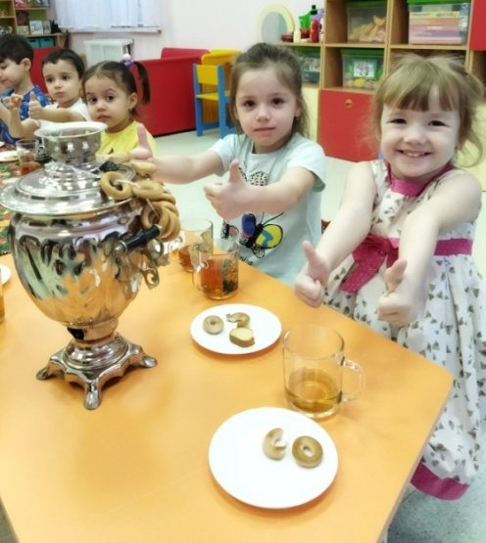

Развлечение:
«Осенины»
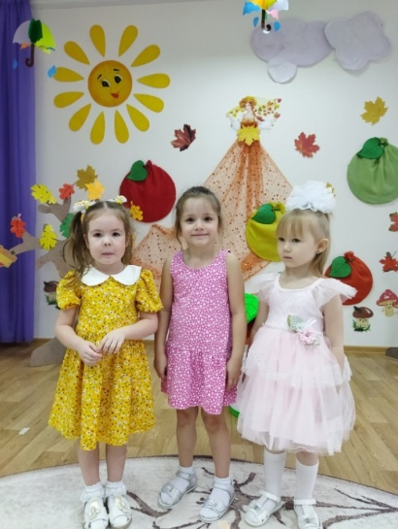

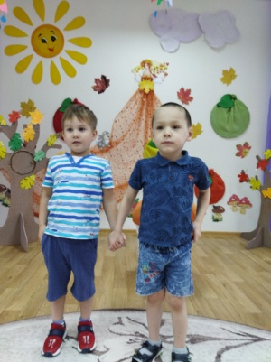
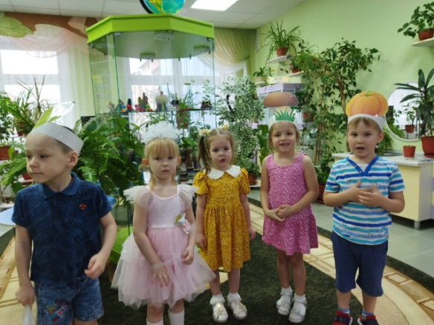

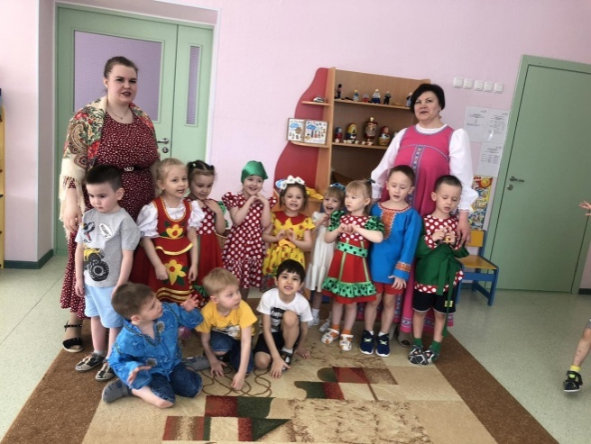
Игровая программа: «Приглашаем в гости к нам»
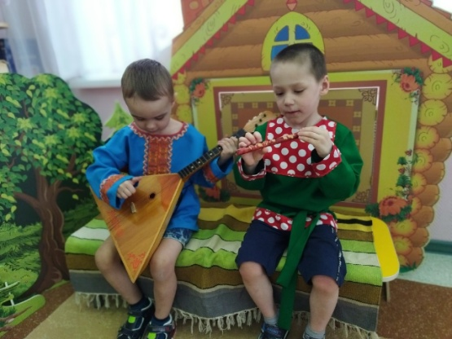

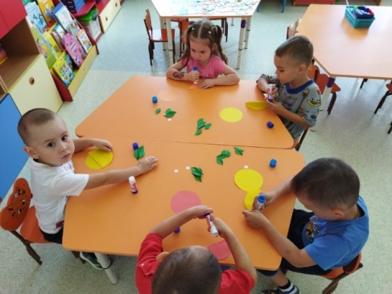
Творческая мастерская
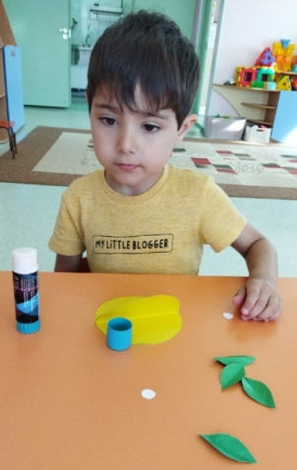
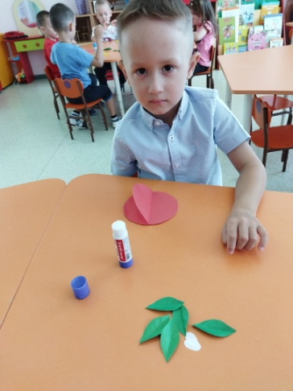
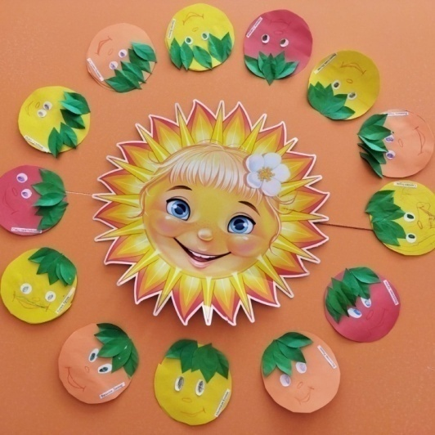

«Наши руки не для скуки»
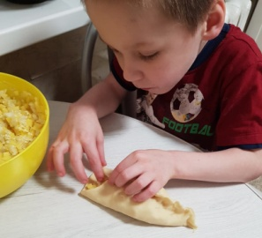
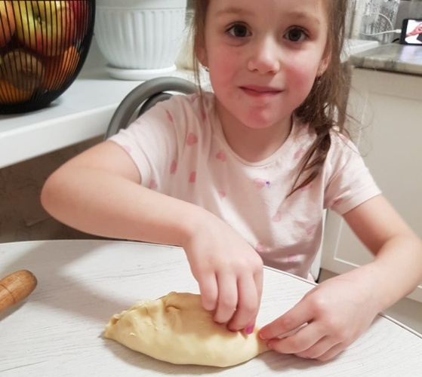

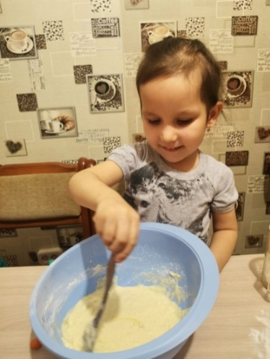

Творческая деятельность «Доброе слово в семье»

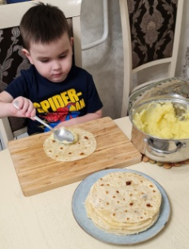
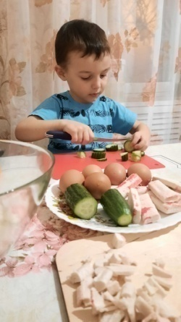
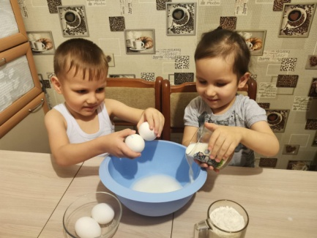
Творческое задание по русской народной сказке «Теремок», «Репка», «Курочка Ряба»
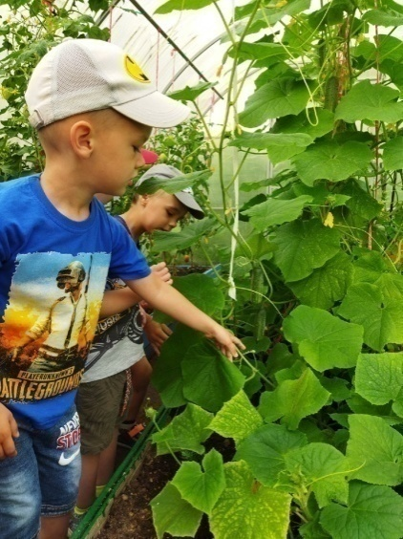
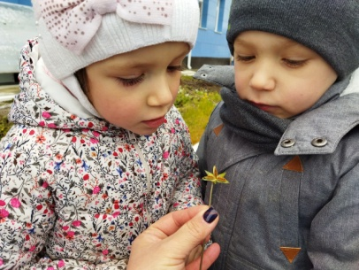

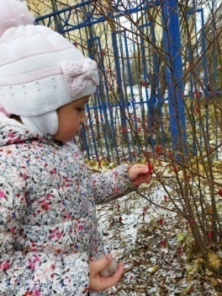
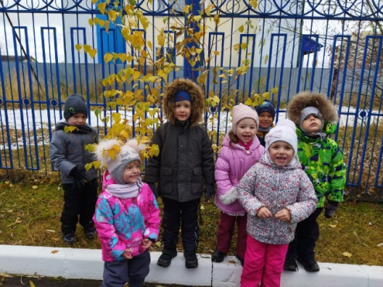

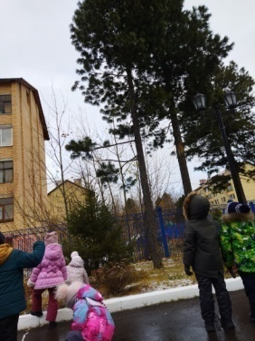
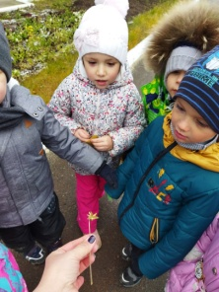

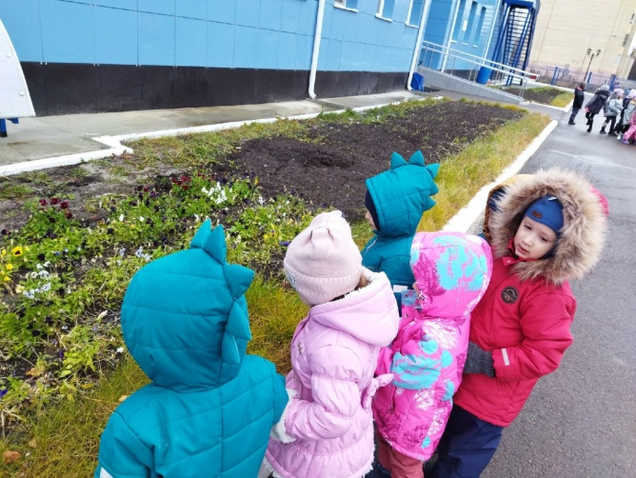

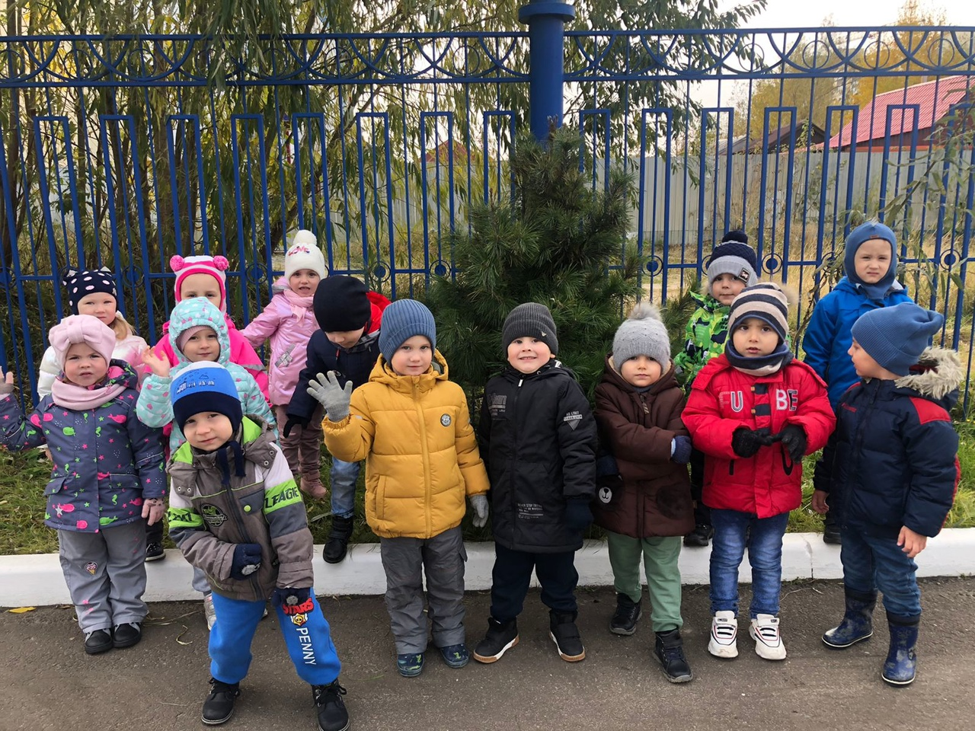

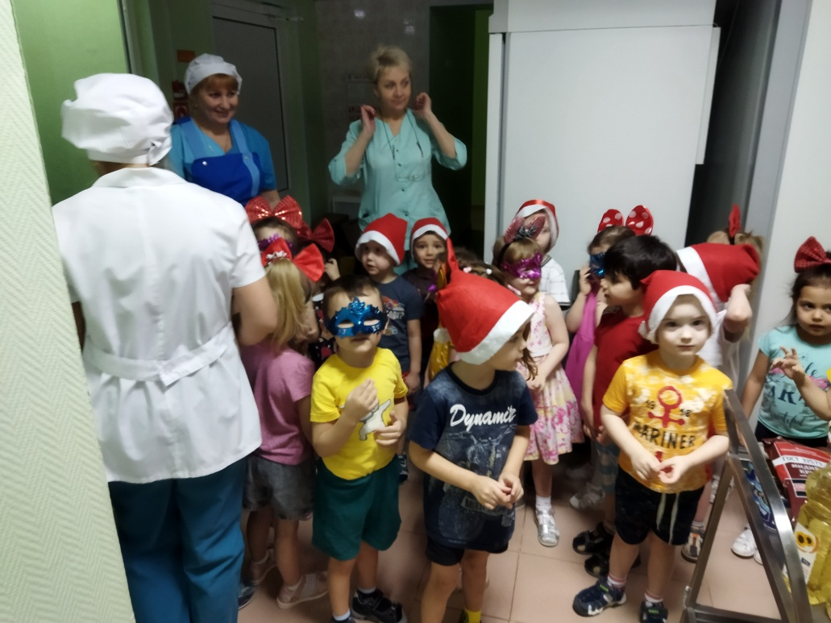

Развлечение: «В гостях у сказки: «Добрый мир»
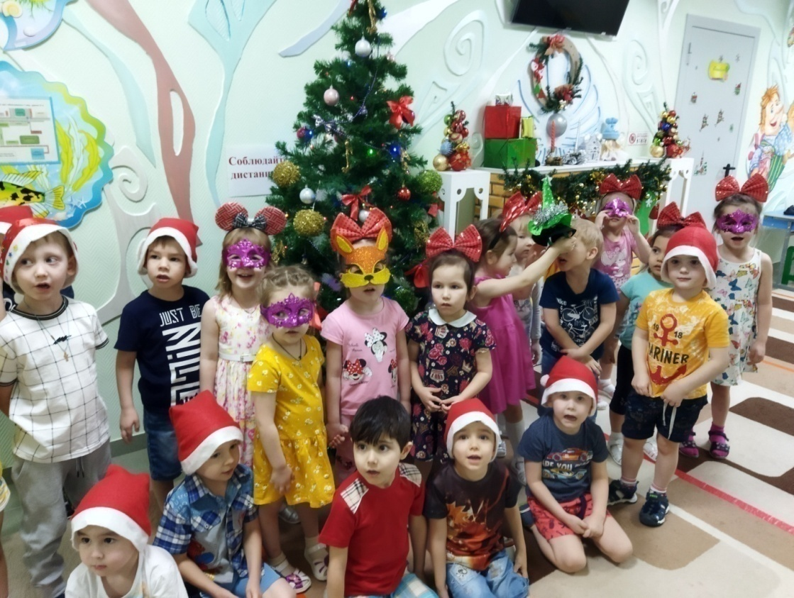

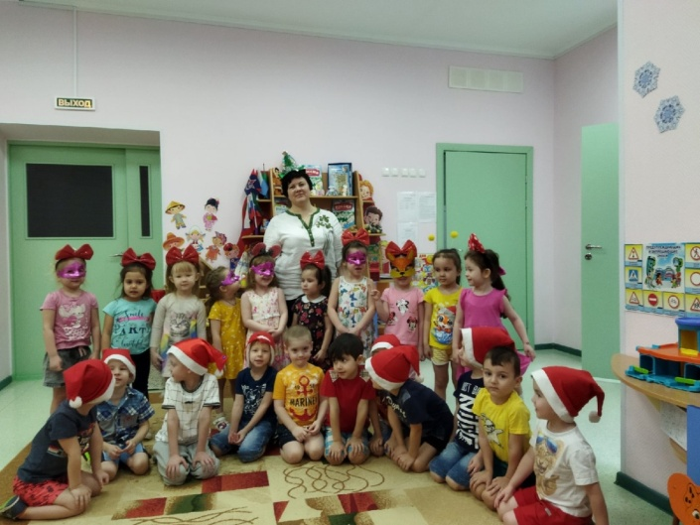
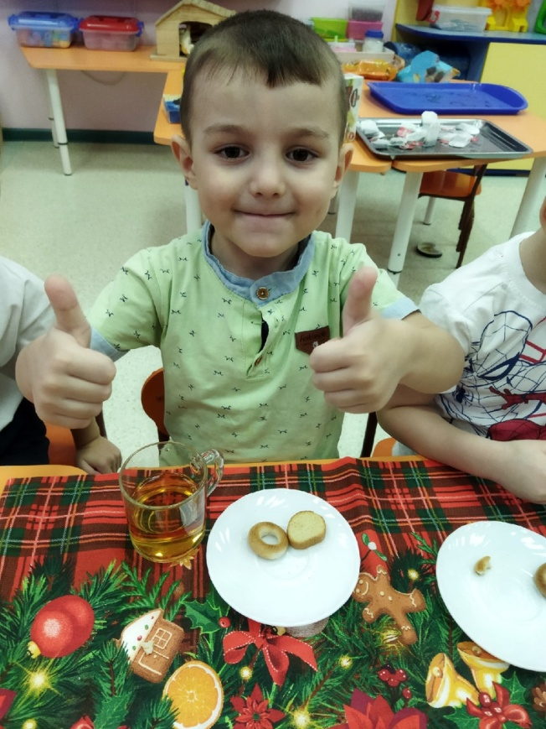
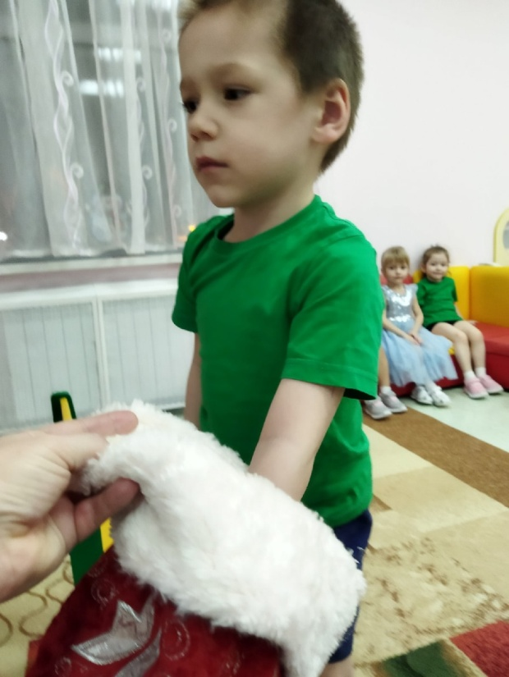

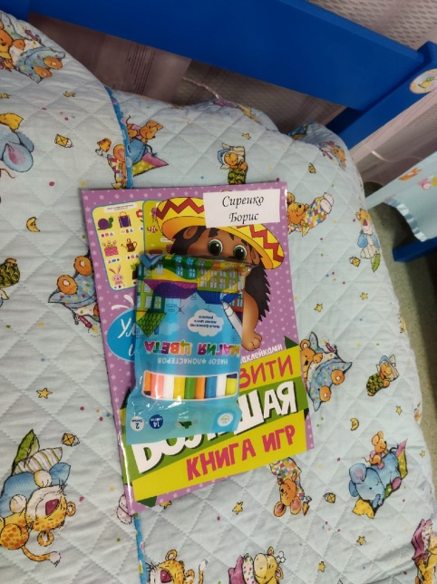
Развлечение «Тайный Дед Мороз»
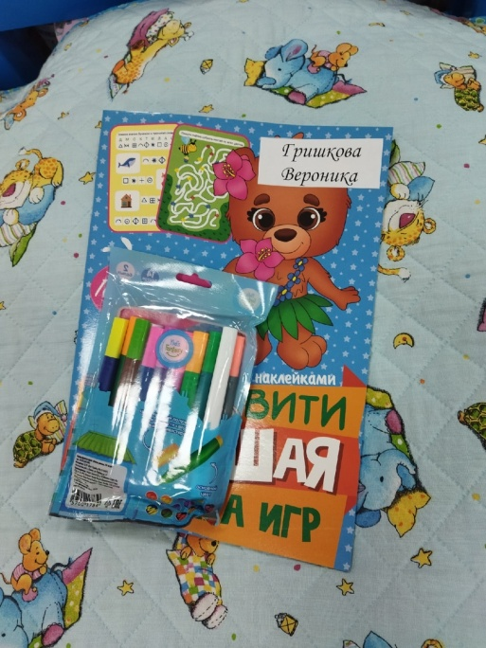

«День Чая»
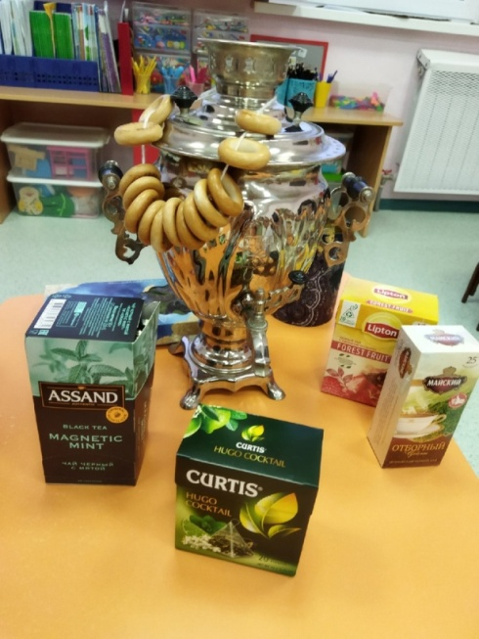

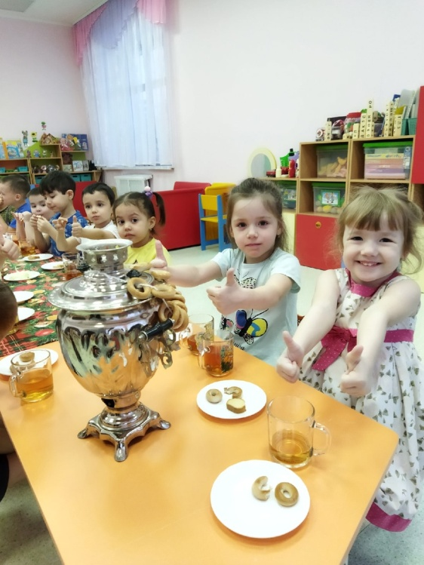

Оздоровительный досуг:
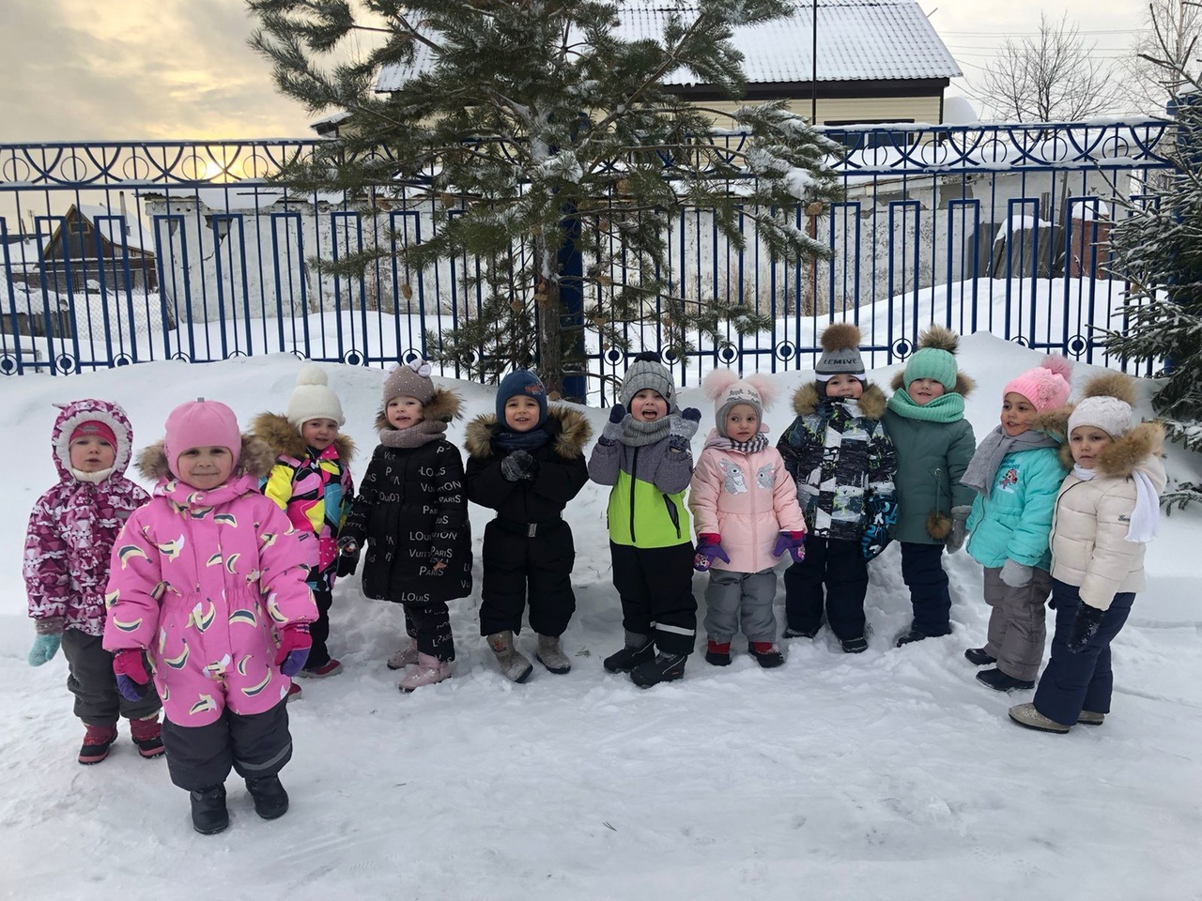
«Зимнее путешествие с приключениями как в сказке»

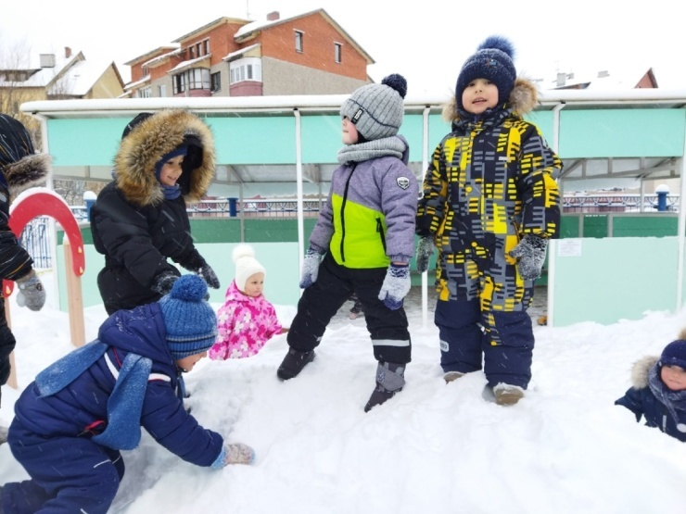
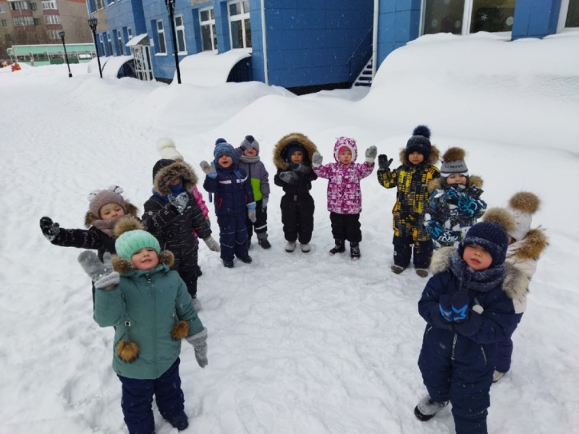

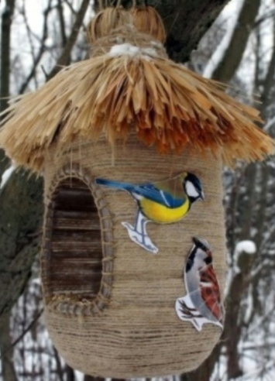
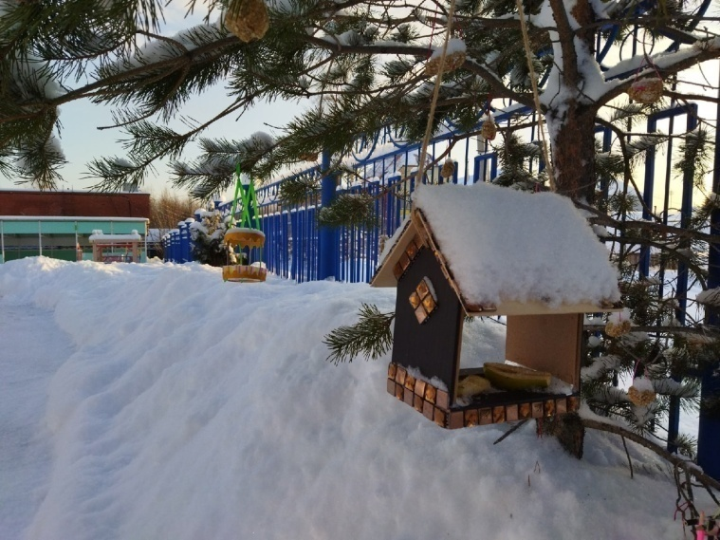

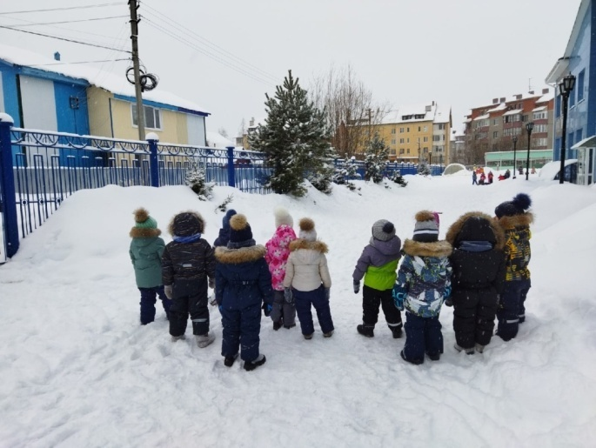
«Добрые слова,
Добрые поступки»

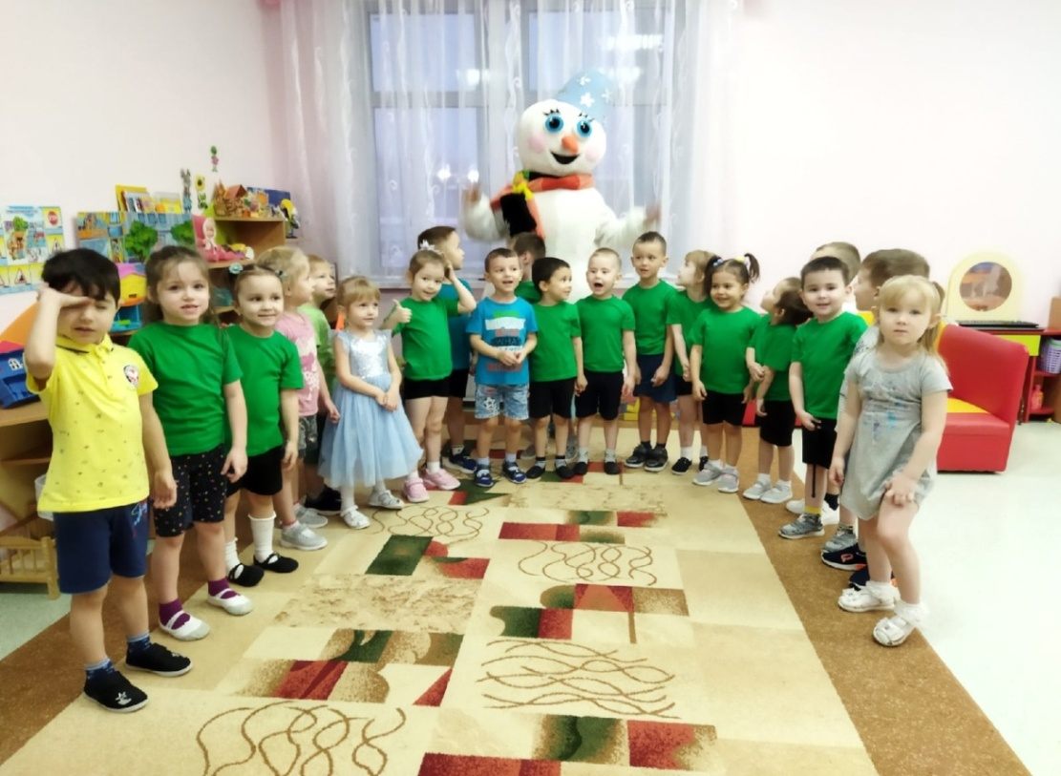
«День рождение Снеговика»

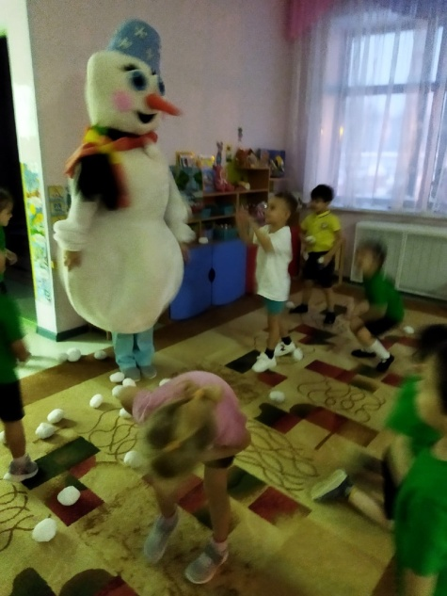
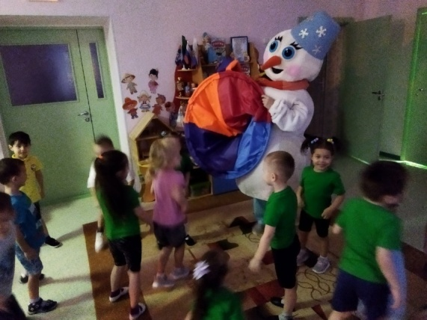

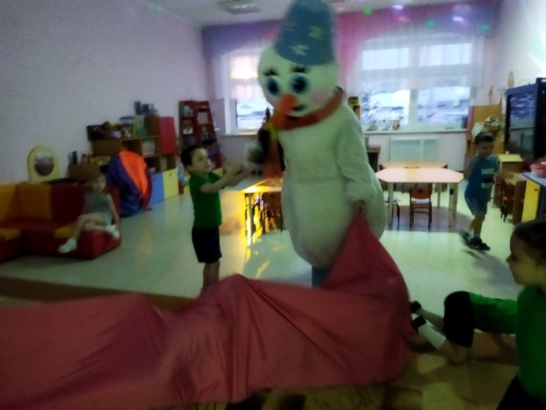
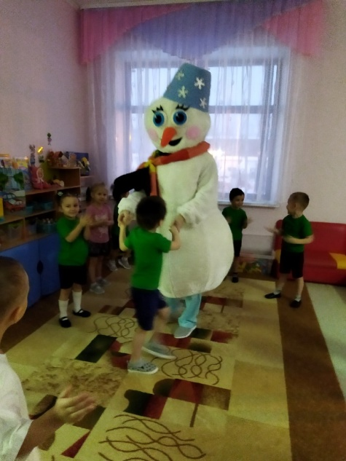

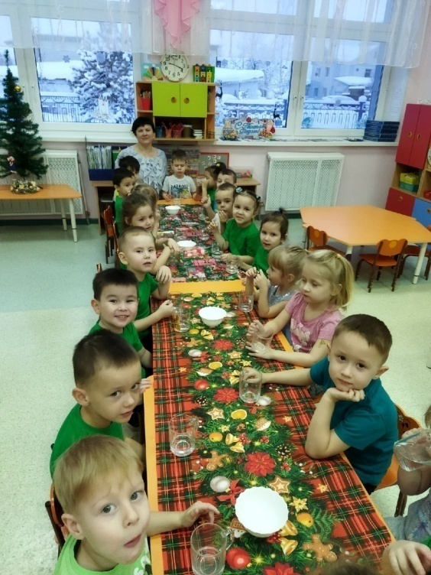

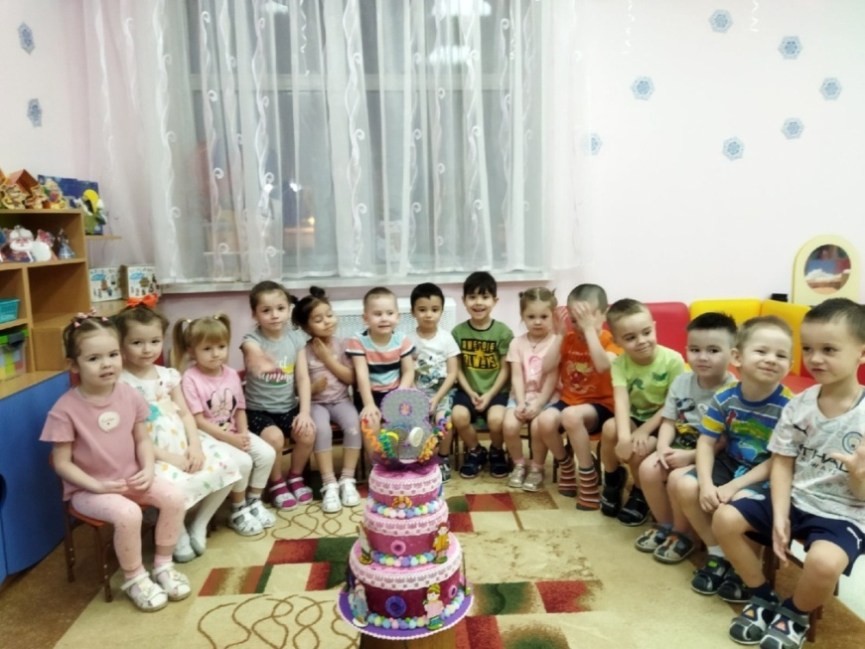
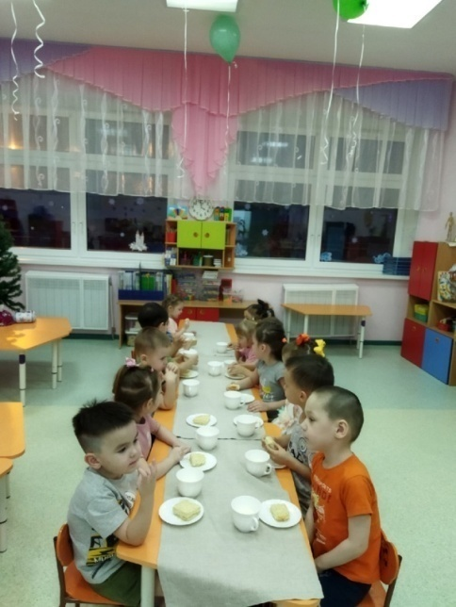
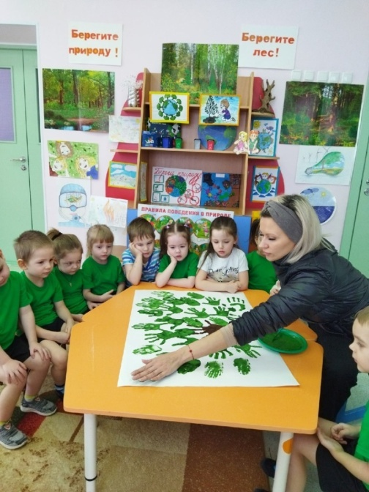
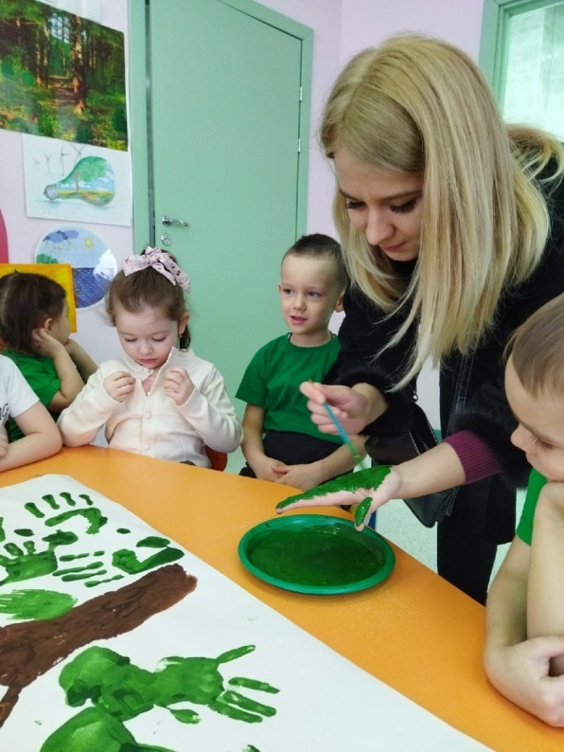
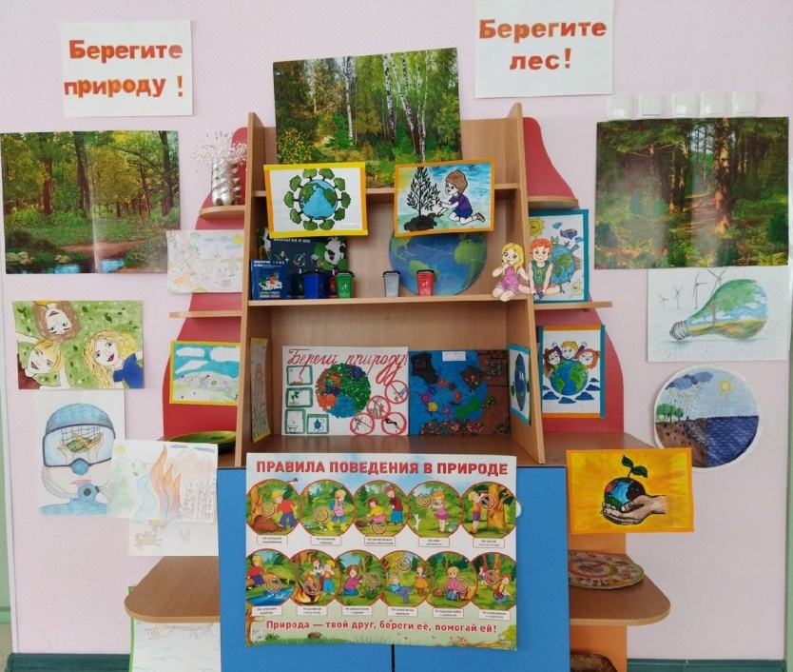
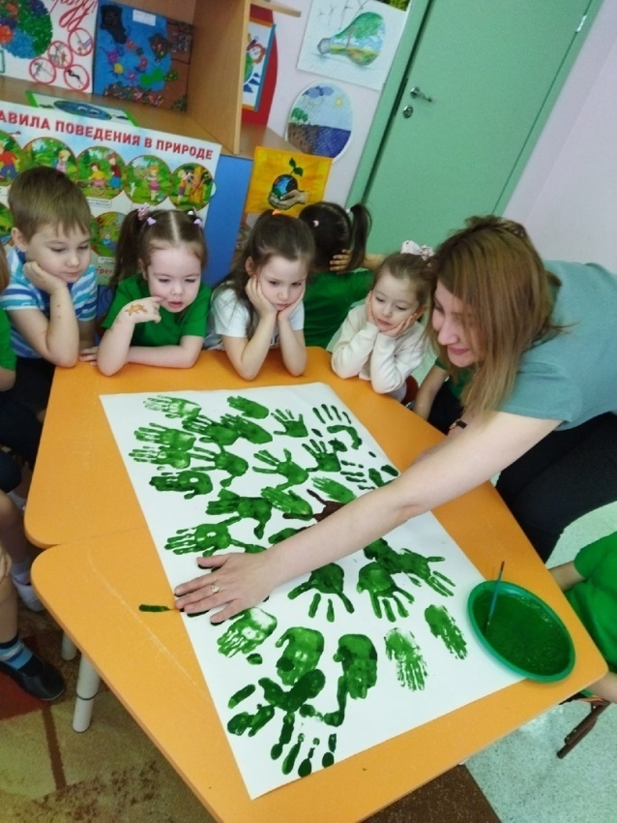
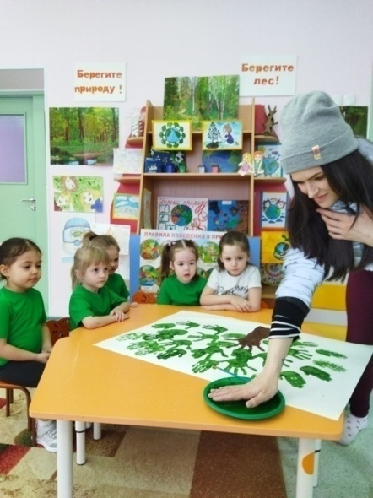
Акция «Береги природу, береги ЛЕС!»
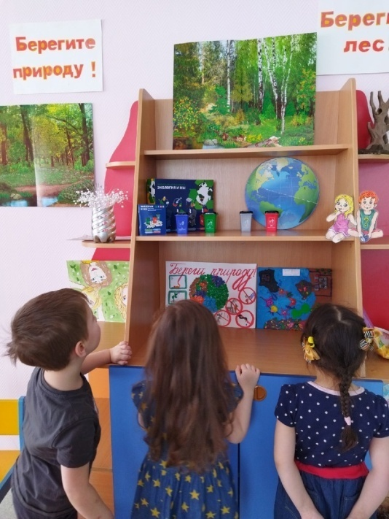

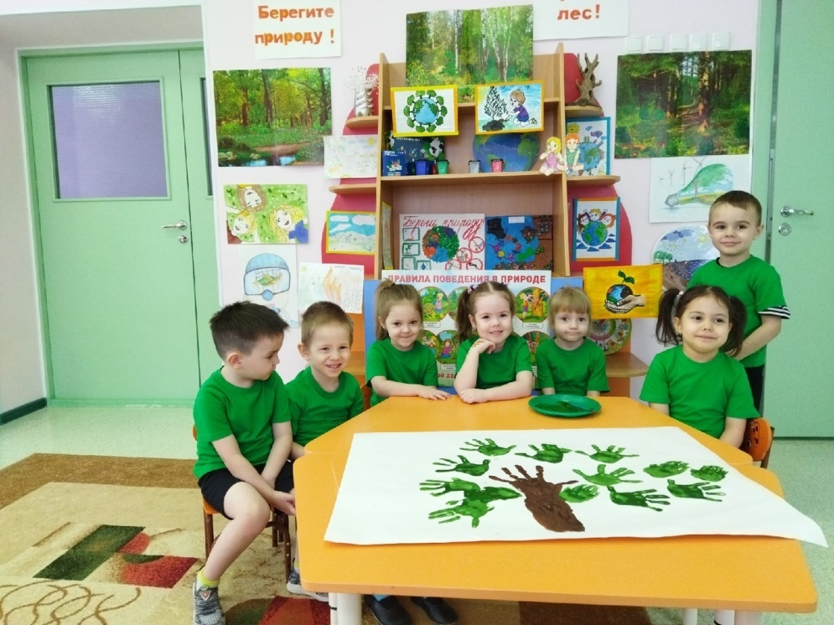

-

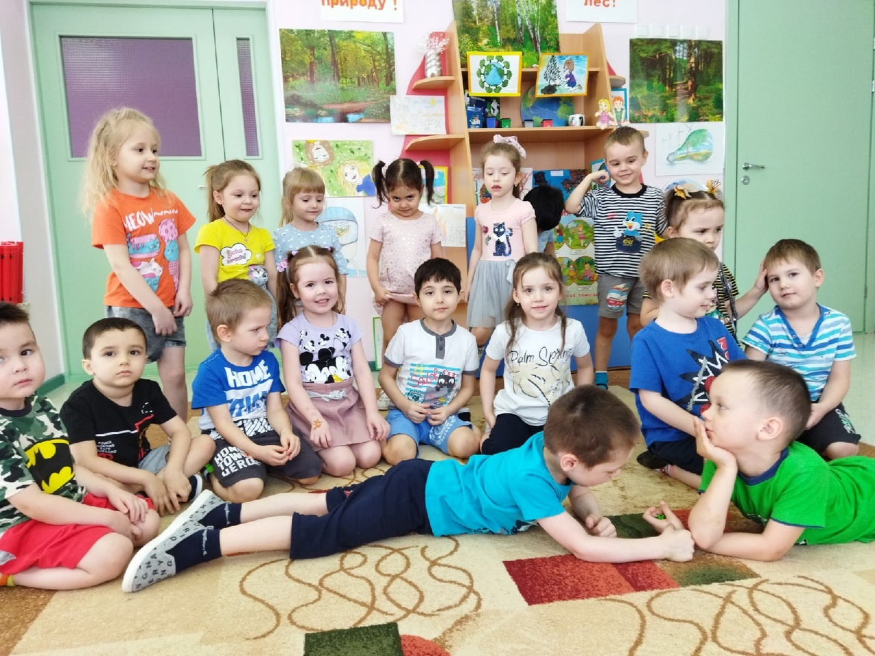

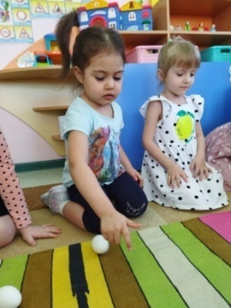
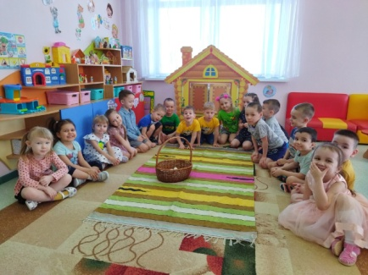

Развлечение: «Золотое яичко»

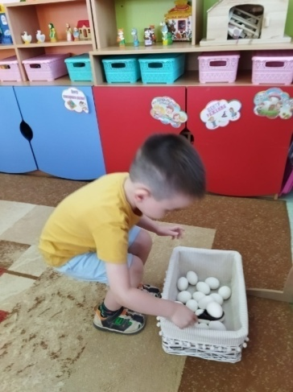
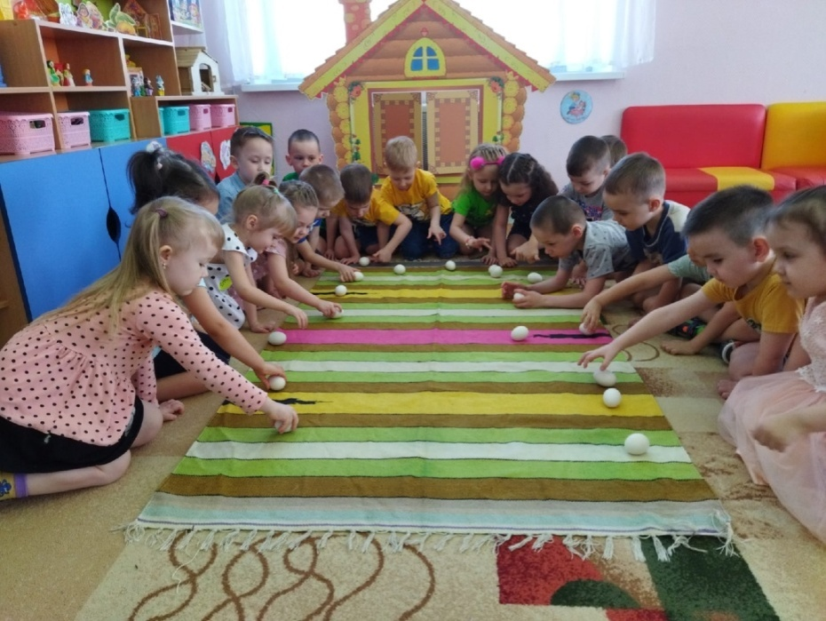

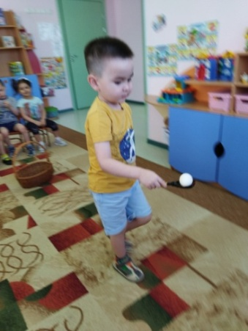
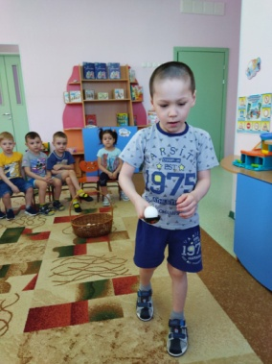
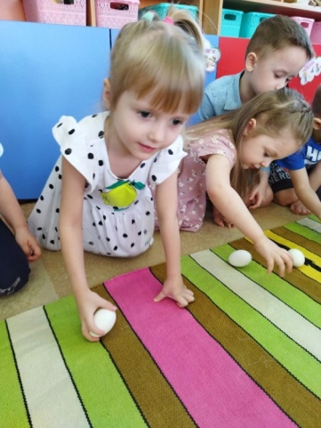

«Устное народное творчество в развитии речи детей дошкольного возраста»
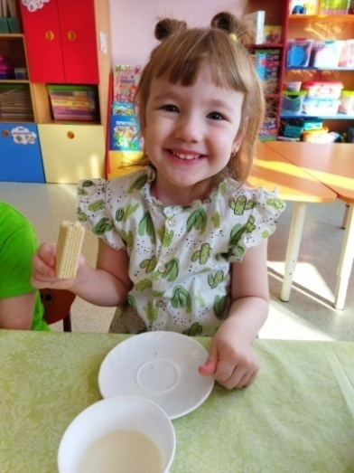

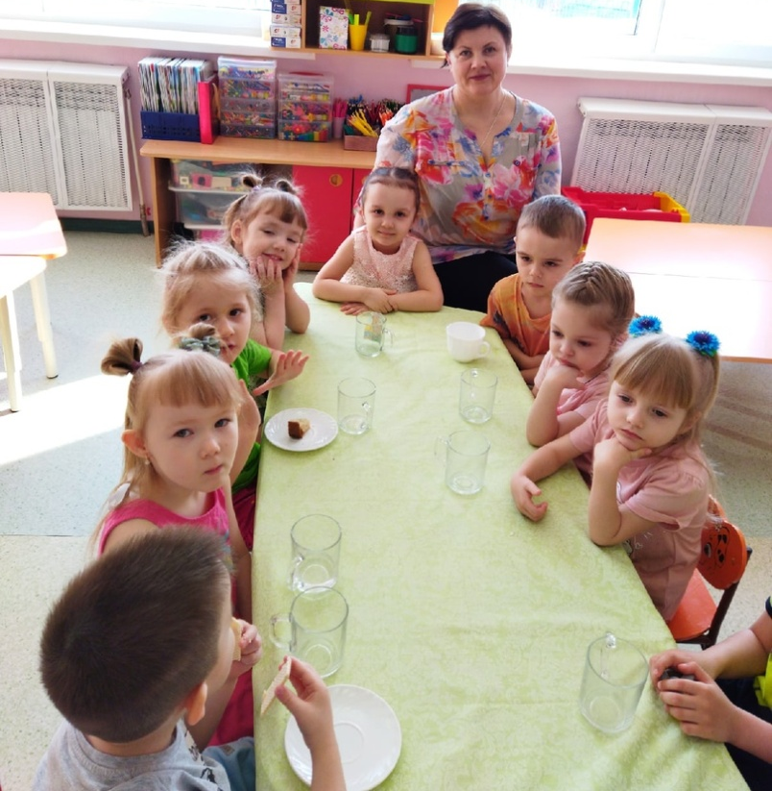

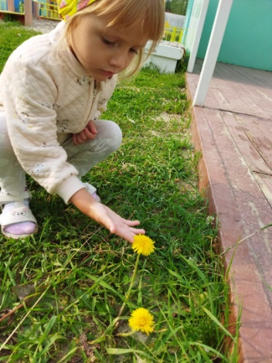

Приложение1
Конспект Игровой программы: «Приглашаем в гости к нам»

Под музыку дети въезжают в зал на санках.
Воспитатель. Верба - рясна, распрекрасно,
Пришла зимушка к нам красна,
В бочках донца выбиваючи,
Горы сыром укладываючи,
С верху маслом поливаючи,
Деток с горушек катаючи.
С давних времен повелось на Руси складывать песни, пословицы, припевки, поговорки о временах года. О зиме говорили:
—Зима - не лето - в шубу одета.
—Зимой солнце сквозь слезы улыбается.
—В зимним холод - всякий молод.
—Будет зима - будет и лето.
—Зима - трех месяцев владыка.
Воспитатель. Дети, отгадайте загадку: «Кручу, бурчу. знать никого не хочу.» Правильно, метель.
Ребенок. Метель, метель замела сосну и ель.
И до самой до макушки
Лапы в снеговых подушках.
Запушила все полоски
На стволе лесной березки.
Пляска «Метелица».
Воспитатель. Стало все белым - бело, Много снегу намело. Тут ребята прибежали и играть снежками стали.
Игра в снежки.
Ребенок. Мороз невелик, да стоять не велит.
К вечеру крепчает - всех домой прогоняет,
Садись в сани поскорее,
Да едим домой. (Едут в избу.)
Воспитатель. A вот мы и у избы русской. A в избе кто-то пряжу прядет да песню мет.
Звучит песня «Прялицы».
Воспитатель. А вы знаете, ребята, раньше парни и девушки в морозные зимние вечера собирались у кого-то из друзей и устраивали посиделки : пряли пряжу, пели песни, водили хороводы, веселили друг друга. Давайте и мы поп росимся к хозяюшке, да пошутим, повеселимся.
Воспитатель. Здравствуй, хозяюшка! Не пустишь ли нас на беседушку. Да с морозца погреться.
Хозяюшка. — Для дорогого гостя и ворота настежь.
—Красному гостю - красное место.
—Не красна изба углами, а красна пирогами.
Дети. — Много гостей, много и новостей.
— Какого гостя позовешь, е таким и побеседуешь.
— Гостю почесть - а хозяину честь.
(Оживает кот Мурыч и начинает загадки загадывать.)
Мурыч. - Скатерть бела - все поле одела. (Снег.)
- Без досок, без топоров Через речку мост готов.
Мост, как синее стекло.
Скользко, весело, светло. (Лед.)
Воспитатель. А теперь, пожалуйста, отгадай загадки детей.
Дети. Старик - шутник
На улице стоять не велит.
За нос домой тянет. (Мороз)
Летели серые гуси,
Нароняли белого пуха,. (Снег и тучи.)
Хозяйка. Вы послушайте, ребята,
Мои сказки не богаты
От конька-горбунка
И медведя - плясунка.
Ослоухая свинья
На дубу гнездо свила,
Поросила поросят
Ровным счетом шестьдесят.
Распустила поросят
Все по маленьким сучкам.
Поросята визжат,
Полететь они хотят,
Полетели, полетели,
И на облаке присели.
Дети. На улице две курицы с петухом дерутся.
А девицы-красавицы смотрят и смеются:
Ха-ха-ха! Ха-ха-ха!
Как нам жалко петуха.
Ехала деревня мимо мужика.
Вдруг из—под собаки лают ворота,
Караул деревня, мужики горят.
Бабки сарафанами заливать хотят.
Ехала деревня мимо мужика.
Вдруг из-под собаки лают ворота,
Выскочила бабка с палкою в руке
И давай дубасить коня на мужике.
Лошадь ела сало, а мужик - овес.
Лошадь села в сани, в сани, а мужик повез.
Дети поют «Барашеньки – крутоноженьки»
Журавль. Длинноногий журавль на мельницу ездил,
Диковинку видел: коза муку мелет,
Козел засыпает.
Маленькие козленочки муку выгребают.
А барашки – крутоножки в дудочку играют,
А сороки – белобоки пошли танцевати.
А вороны – стрежоны пошли примечати.
Сова из-за угла смотрит, ногами топает, головой вертит.
Лиса. Шла лиса мимо рынка,
Спотыкнулась о корзинку
И упала в яму - бух,
Раздавила сорок мух.
Воспитатель. Вот и повстречались лиса и журавль.
Инсценировка сказки «Лиса и Журавль».
Выходит хозяйка с оладьями и угощениями.
Дети поют песню «Ладушки».
Воспитатель. Спасибо тебе, тетка,
На хорошем угощении,
Дай бог тебе подольше пожить
Да побольше нажить:
Денег- мешок, веселья - короб.

Конспект сценария «Прилет птиц «Жаворонки»

(Устное народное творчество в развитии речи детей дошкольного возраста)

Цели:
- Пробудить в детях интерес к русскому фольклору, к богатому миру человеческих эмоций, связанных со старым традиционным бытом.
- Развивать у детей эмоциональный отклик на весенние проявления природы; эстетические чувства, переживания; творческие способности.
- Воспитывать гостеприимство, желание быть добрыми, щедрыми; уважительное отношение к русскому народному творчеству; традициям и обычаям народа.
- Расширять представления детей о жизни в старину.
- Познакомить с обычаями, традициями, праздниками русского народа; играми и развлечениями на праздниках.
- Продолжать знакомить с произведениями малого устного фольклора: закличками, прибаутками, песенками, пословицами, поговорками.
- Учить понимать смысл пословиц и поговорок, побуждая желание исследовать их.
- Создавать у детей праздничное настроение при общении с русским фольклором; активизировать познавательную деятельность.
- Вызывать эмоциональный отклик на яркие народные образы.
- Показать взаимосвязь устного, изобразительного и музыкального искусств.

Оборудование:
- Зал нарядно украшен вышитыми рушниками, цветными лентами, цветами.
- Уголок «Горница» с русской печью, предметами русского быта, кухонной утварью, накрыт скатертью столом. На столе самовар, хохломская посуда.
- Для лепки из соленого теста приготовлены дощечки (по количеству детей), кусочек теста, стеки, салфетки.
- Поляна (зеленый ковер), украшена цветами.

Как испечь Жаворонки
Рецепт прост. Сухие дрожжи 1,5 чайной ложки муки пшеничной, 500 грамм соли, 1 чайная ложка сахара, 2-2,5 столовые ложки воды, 300 мл. теста. Тесто замесить плотное, дать подойти в два раза, обмять и на часик отправить в холодильник.
После того, как тесто подошло, сформируйте булочки, смажьте верх и выпекайте 30-35 минут при температуре 190 гр..
Для смазывания в маленькой чашечке необходимо заварить крепкий черный чай (пакетик), развести там 3 столовые ложки сахара, и 0,5 столовой ложки крахмала. Прогреть все это в микроволновке — получится такой сладкий чайный кисель.

Действующие лица:
- Две ведущие,
- Весна,
- Маша,
- Солнце,
- Земля,
- Птицы.

ХОД ПРАЗДНИКА
Дети стоят перед занавесью (занавес закрыт).
1 ведущий:
— Очень часто за событиями и за сутолокой дней
Старины своей не помним, забываем мы о ней.
— В каждом селе, в каждой деревне в старину были свои обычаи посиделок, праздников, посвященных народному календарю. Собиралась молодежь, чтобы себя показать и других посмотреть. По народному календарю первый месяц весны богат праздниками. И мы сегодня празднуем День встречи весны — “Сороки”.
2 ведущий:
— Весна, весна красная,
Приди, весна, с радостью,
С великой милостью,
Со льном высоким,
С корнем глубоким,
С хлебом обильным,
С ливнем обильным.
1 ведущий:
— Давайте золотые ворота для Весны-красны открывать. Это поможет весне силу удвоить, а зиму побороть. Но хоть «зима весну пугает, да сама тает», пусть весной часто бывают холода, но весна все равно победит, и мы ей в этом поможем.
Дети входят в зал двумя группами: 1 группа — играет на свистульках и дудочках, 2 группа — с атрибутами встречи весны (ленты, бумажные птицы, соломенные куклы и прочее). Все проходят цепочкой через ворота.
Игра «Золотые ворота».
Идет матушка-весна,
Отворяй-ка ворота.
Первый март пришел,
Белый снег сошел.
А за ним и апрель
Отворил окно и дверь.
А уж как пришел май,
Солнце в терем приглашай!
Дети садятся на стулья.
Аудиозапись пения птиц. Появляется Авдотья-Плющиха, поет акапелла «Ой, весна воротилась».
Авдотья: — Здравствуйте, ребятушки! Я Авдотья-Плющиха. Зимой Земля-матушка спала, «замерла», «замкнута» была, нельзя её тревожить было. Но пришла я, Авдотья-Плющиха, снег сплющила, он осел, ручьями побежал. Пробуждаю я Землю-матушку от зимнего сна. Решаю: Весну пускать или не пускать. А ведь люди ждут Весну, кличут, зазывают. Снаряжаю я Весну-красну, и поэтому ещё меня называют «Авдотья-Весновка». Мой праздник отмечают в марте. Говорят:
Если в этот день Авдотья красна, то и весна красна.
На Авдотью солнышко – лето погожее.
Если на Авдотью снег – будет урожай.
1 Ведущий: — 22 марта в православной России в честь сорока мучеников отмечает праздник «Сороки» или день весеннего равноденствия. Есть поверье, что в этот день из теплых стран прилетают сорок различных птиц. Первыми из теплых стран возвращаются кулики да жаворонки, которые несут на крыльях весну.
Авдотья: — В старину люди верили, что именно с прилетом птиц наступает весна. Говорят пословицы: «Как птицы прилетят, так и теплота пойдет!», «Жаворонки все по дорожкам идут, перелетывают по проталинкам».
Авдотья:
— Будем весну встречать,
Жаворонков завлекать!
Дети:
— Жавороночек, прилети,
Студену зиму унеси!
Жавороночек, принеси
Весну-красну на своем хвосту!
Жавороночек, прилети к огням.
Принеси ты нам тепла, летечка!
Жавороночки, летите в поле,
Несите здоровье:
Первое – коровье,
Второе – овечье,
Третье – человечье!
Поют Закличку «Жаворонушки».
Чувиль-виль-виль, жаворонушки!
Прилетите к нам, принесите нам
Лето тёплое, весну красную.
Нам зима надоела весь хлеб переела.
Весна-красна на чём пришла:
На кнутике, на хомутике
Чувиль виль виль, жаворонушки!
Авдотья: — Жаворонок – одна из чистых божьих птиц. Есть легенда о происхождении жаворонка: Бог подбросил высоко вверх комочек земли и превратил его в серую, как земля, птичку. Жаворонка. Как божью птицу, жаворонка запрещалось употреблять в пищу, а убить считалось великим грехом. Жаворонка называли певцом Божьей Матери. Сам жаворонок так говорит о себе: «Я высоко летаю, песни воспеваю, Христа прославляю».
— Согласно легенде, жаворонки вынимали колючие тернии из тернового венца распятого Христа. Поднявшись высоко в небо, жаворонок проводит время в молитвах. Потом, внезапно замолкнув, взмывает ещё выше и летит на исповедь к самому Богу.
— Люди пекли из теста жаворонков, выходили с ними на гулянья, зазывали, кликали весну. Давайте и мы испечем своих жаворонков.
Исполняет мелодично акапелла закличку, повторяя несколько раз:
Жаворонушки, перепелушки,
Прилетите к нам, принесите нам
Весну красную да красно летеце .
Дети проходят за столы, лепят из соленого теста птичек. Выкладывают сделанных птичек на противень. Авдотья ставит противень в печь.
Авдотья: — А ну, ребятки, вставайте, с жаворонком поиграйте!
Игра «Жаворонок».
Дети стоят в кругу, ребенок (жаворонок) ходит за кругом с колокольчиком, проговаривая слова:
В небе жаворонок пел, колокольчиком звенел,
Порезвился в тишине, спрятал песенку в траве,
Тот, кто песенку найдет, будет счастлив целый год.

Дети закрывают глаза, водящий прячет колокольчик за ребенком, нашедший звонит в колокольчик, затем происходит смена ведущего.
1 ведущий:
— Вышли мы погулять, Весну красную встречать
Необычно это как-то: где искать ее и как?
Авдотья: — Сейчас я расскажу вам сказку «Как Весна Зиму поборола».
Жила-была в одном селе Машенька. Сидела она под окном с березовым веретеном и приговаривала…
Машенька: — Когда весна придет и с гор снег скатится, а по лужкам разольется вода, напеку тогда я куликов с жаворонками и с подружками Весну пойду встречать, в село кликать-звать.
Авдотья: — Зима-то и не уходит, все морозы кует. Наскучила она всем холодная, студеная, руки-ноги ознобила, холод-стужу напустила. Что тут делать? Беда!
Надумала Маша идти Весну искать. Собралась и пошла. Пришла в поле, села на пригорочек и зовет Солнце…
Машенька:
— Солнышко, солнышко, красное ведрышко,
Выгляни из-за горы, выгляни до вешней поры!
Авдотья: — Люди ждали теплое солнышко, называли ласково, уважительно Ярило-солнышко.
Красны девицы,
Да добры молодцы,
Собирайтесь, наряжайтесь,
На гулянье отправляйтесь.
— В хоровод встаем, в гости солнышко зовем.
Хоровод «Солнышко».
Дети встают в хоровод, говорят заклички о солнышке:
1-ый ребенок, 2-ой ребенок:
«Приди, приди, солнышко, «Солнышко-ведрышко,
Загляни в оконышко, Выгляни в окошечко!
Засвети щедрее, Солнышко, нарядись,
Всех согрей скорее». Красное, покажись».
3-ий ребенок, 4-ый ребенок:
«Солнышко-колоколнышко, «Солнышко,солнышко,
Ты пораньше взойди, Красное семенышко,
Нас пораньше разбуди, Выйди поскорее,
Нам в поля бежать, Будь к нам подобрее!»
Нам весну встречать».
Песня «Зима проходит».
Авдотья: — Выглянуло Солнце из-за горы, Маша и спрашивает:
Машенька: -Видело ли ты, Солнышко, Весну-Красну?
Солнышко:
— Не встретила я Весну, а видела старую Зиму.
Видела, как она лютая от Весны ушла, от красной бежала,
В мешке стужу несла, холод на землю трясла.
А Весна про то не знает.
Иди, красная девица, ищи Весну.
Зови ее в свои края.
Авдотья: — Пошла Маша искать Весну. Куда Солнце катится по синему небу, туда и она идет. Долго шла. Встретила она Землю-матушку.
Машенька: — Земля-матушка, ты Весну не встречала?
Земля-матушка:
— Меня весна разбудила,
К новой жизни пробудила.
Вот уже снег последний в поле тает,
Теплый пар восходит от земли,
И кувшинчик синий расцветает
И зовут друг друга журавли.
Юный лес, в зеленый дым одетый,
Теплых гроз нетерпеливо ждет,
Всё весны дыханием согрето —
Всё вокруг и любит и поет.
Авдотья: — Солнышко согрело землю, растаял снег, всюду побежали журчащие ручейки.
Хоровод-игра «Ручеёк».
Это старинная игра-обряд, которая символизировала таяние снега. Нужно встать парами, взяться за руки и поднять их вверх, чтобы получился ручеёк. Под пение (музыку) ведущий входит в ручеёк и берёт себе пару. Кто остался один, тот и водит, выбирая себе кого захочет.
— Так и бежит ручеёк вперёд и вперёд. И вместе с этим бегом приближается Весна
Авдотья: — А вот и первые весны вестники-птицы, давайте у них спросим.
Машенька: — Птицы, а вы Весну не видели?
Птицы: — Видели, видели. Это она нас с юга домой позвала.
Авдотья:
— Расскажите птицы, где вы бывали?
Что вы видали? Хорошо ли жили, с кем дружили?
Птицы:
— Мы скучали по деревне,
По скворечне, по деревьям,
По соседу — воробью.
— Первыми из теплых стран возвращаются кулики да жаворонки, ведут за собой сорок птиц, которые несут на крыльях весну.
Ведущий: — Каких вы птиц знаете, сейчас мы узнаем.
Загадывает загадки:
— Спереди у птички шильце,
Позади у птички вильце!
Сама птичка мала,
А за морем была. (Ласточка.)
— Всех перелетных птиц черней,
В пашне ищет он червей,
Взад-вперед по пашне вскачь,
А зовется птица… (грач).
— В лесу ночном горюет птица,
Она назвать себя боится.
– Ку-ку… Ку-ку…
Не спит опушка,
А птицу эту звать… (кукушка).
— Мы построили вдвоем
Для гостей весенних дом,
А верней сказать – дворец.
Прилетай сюда… (скворец).
Авдотья: — Весна идет, торопится. Встречали Веснушку-Весну в праздник «Благовещение». На Благовещение, говорят, весна зиму поборола. А ещё говорили: «Благовещение – птиц отпущение». Отпускали в этот день всех птиц на волю. Выпуская птиц приговаривали:
Синички-сестрички,
Тетки-чечетки,
Краснозобые снегирюшки,
Щеглята-молодцы,
Воры воробьи!
Вы по воле полетайте,
Вы на вольной поживите,
К нам весну скорей ведите!
Авдотья: — Стала тут и Маша Весну кликать — звать.
Маша: — Ой, Весна-Весна, добрая матушка! Ты иди в наши края, прогони Зиму лютую.
Песня-хоровод «Ой, бежит ручьем вода» (общая).
Авдотья: — Красны девицы да добры молодцы, в хоровод вставайте, Веснушку-весну зазывайте!
Дети произносят заклички.
1-ый ребенок:
— Приди, Весна, Весна-красна,
Со льном высоким,
С корнем глубоким,
С хлебом обильным.
2-ой ребенок:
— Приди к нам, Весна, с радостью,
С великой милостью,
С рожью зернистой,
С пшеничкой золотистой.
Звучит радостное щебетание птиц (фонограмма). Весна входит с коромыслом, на котором одно ведро тёмное, второе светлое – в нём лежат фигурки птичек из бумаги.
Весна:
— Я Весна красна!
Бужу землю ото сна,
Наполняю соком почки,
На лугу ращу цветочки.
Прогоняю с речек лёд,
Светлым делаю восход.
Всюду: в поле и в лесу,
Людям радость я несу!
— Я, Весна-красна,
К вам на праздник пришла,
Ветку вербы принесла.
Авдотья: — Правильно говорят … (Просит детей назвать пословицы, поговорки.)
Дети:
— Без вербы не весна.
— Верба гонит лед с реки.
— Если хорошо цветет верба, будет урожай.
.
Авдотья: — Весна-красна, а что это у тебя за коромысло?
Весна: — Коромысло не простое. Видите на нём два волшебных ведёрка? В одном, тёмном, тёмная ночь живёт. В другом, светлом, ясный день.
Ведущий 2: — Ой, как интересно. А какое из них легче, а какое тяжелее?
Весна: — Сейчас оба ведра по весу сравнялись. Ведь сегодня день весеннего равноденствия, день равен ночи. А дальше светлое ведро всё тяжелее становиться будет, потому что день расти начинает.
Ведущий: — Весна-красна, долго мы тебя ждали. А теперь давайте петь, плясать и веселиться!
Песни и пляски.
Весна: — В моём волшебном светлом ведёрке принесла я вам загадки.
Ведущий 2: — А сейчас приглашаю всех на общий хоровод с Весной-красной.
Хоровод «Весну ждали».
Ведущий 1:
— Мы встретились с Весною,
О ней мы все узнали.
Хочу, чтоб о весне прекрасной
Родным вы дома рассказали!
Авдотья: — Молодцы ребята. За ваше старание примите от меня угощение. Вот вам пирожки – «жаворонушки». Не забудьте, ребятушки, дома птичек тоже угостить, чтобы птички прилетели к вашему дому.
Авдотья раздает угощение, приговаривая:
Жаворонки прилетели,
На головку деткам сели.
Хоть птицы к нам возвращаются,
А до тепла еще далеко –
40 мучеников,
40 утренников,
40 заморозков.
Автодья прощается. Звучит музыка. Праздник закончен.

